СХЕМА ГРАНИЦ РЫБОВОДНОГО УЧАСТКА
Наименование рыбоводного участка | Площадь рыбоводного участка, га | Площадь водного объекта, га | Географические координаты рыбоводного участка |  |  | Цель исполь- зованиярыбоводного участка | Место располо- жения рыбоводного участка
Наименование рыбоводного участка | Площадь рыбоводного участка, га | Площадь водного объекта, га | № точки | С.Ш. | В.Д. | Цель исполь- зованиярыбоводного участка | Место располо- жения рыбоводного участка
Озеро Кичигино | 35,2 | 35,2 | 1  2  3 | 54°32’08”  54°31’56”  54°31’45” | 61°19’58”  61°20’12”  61°19’40” | Товарное рыбоводство | Увельский муниципальный район

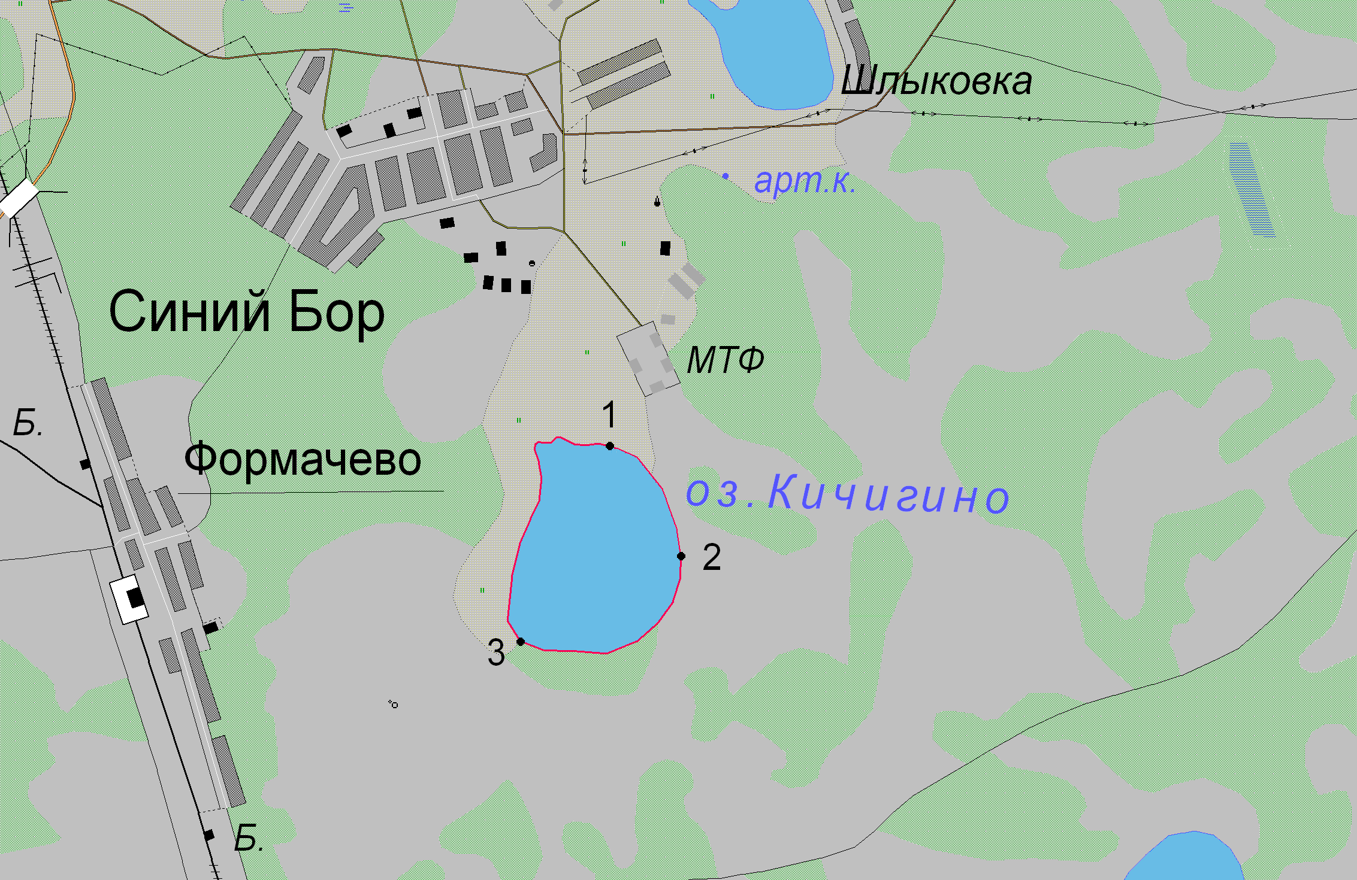
1:25 000
Условные обозначения:
Границы населенных пунктов;
Границы рыбоводного участка;
1
Точки границ рыбоводного участка;

